**新生指“南”|2020级小蓝鲸们，快来解锁南大美食吧！**

都说“民以食为天”，“吃”当然是大学生活中不可忽略的一个方面。吃得好，不仅可以提高我们日常生活的幸福感，还能给我们忙碌学习的一天注入更多的能量。南大的食堂一定也是即将入学的小蓝鲸们的期待之一吧！你想知道学长学姐们心目中的“网红菜”分别在哪几个食堂吗？你想知道最文艺小清新的九食堂都有些什么吗？那就快来和小编一起看看，南大食堂里有什么？

在仙林校区，一共有**九个食堂**：学生第四餐厅、学生第五餐厅、学生第六餐厅、学生第九餐厅、学生第十餐厅、学生第十一餐厅、民族餐厅、教工（第一）餐厅和教工第二餐厅。它们分布在不同的组团，都有各自的特色菜。

**一组团**

**学生第四食堂**

四食堂是一个半地下食堂，也被大家称为“负零点五层”的食堂。四食的三餐都很丰富。早餐可以吃到热腾腾的豆浆油条包子，营养健康的牛奶燕麦粥，还有简单的手抓饼、煎饼果子、豆腐脑等等。

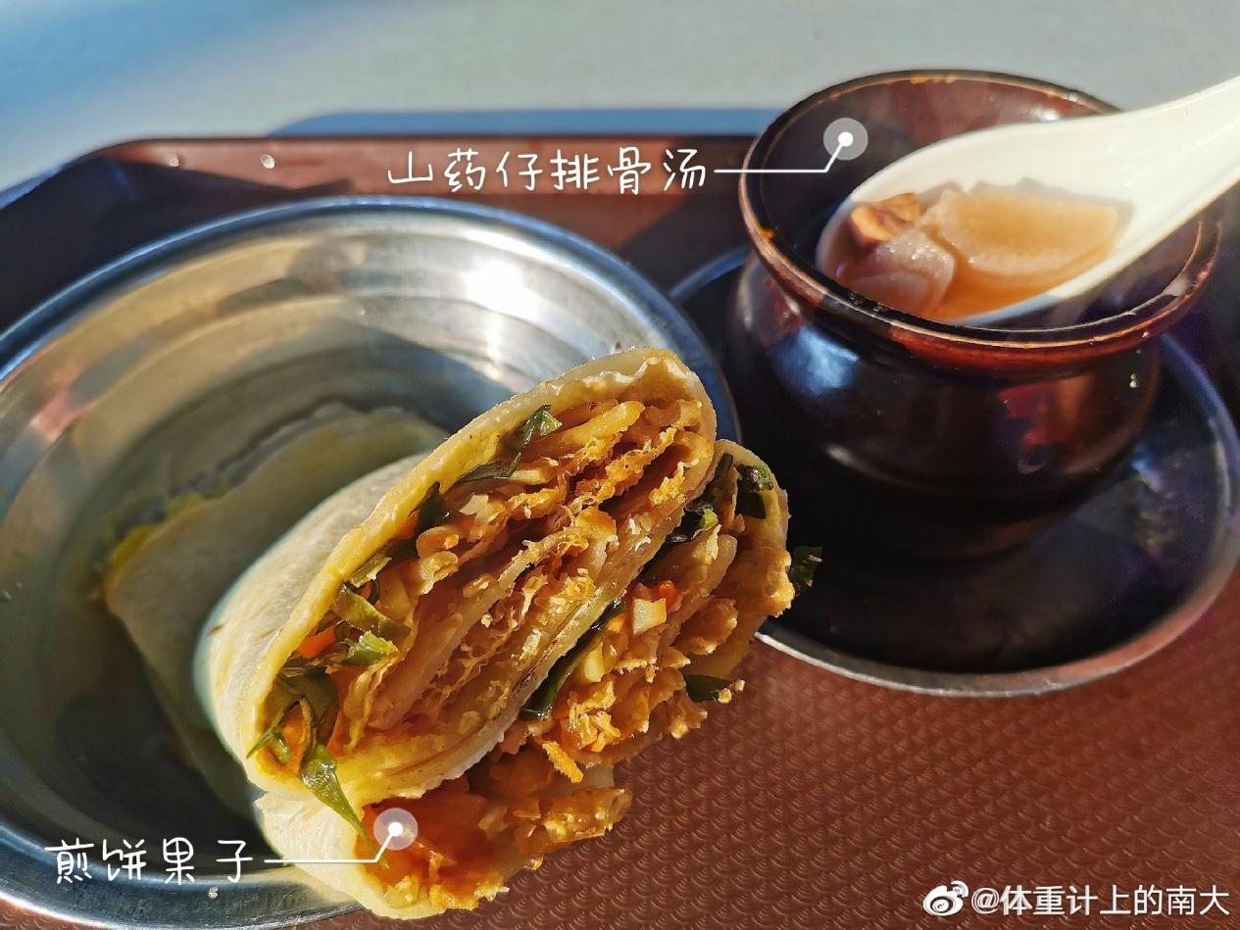

午餐和晚餐不仅有普通的点菜窗口，还有各种特色菜品。食堂最左侧的“美食工坊”提供各种面食，汤面、热干面、重庆小面、馄饨等等，喜欢吃面食的同学一定要去看看。还有广受大家好评的铁板饭、铁板面，具有地方特色的瓦罐煨🥣汤。小编最喜欢在结束一上午的专业课以后，来这里吃一盘冒着热气和香味的铁板饭了，早起上课的疲惫感可以完全被消除！！

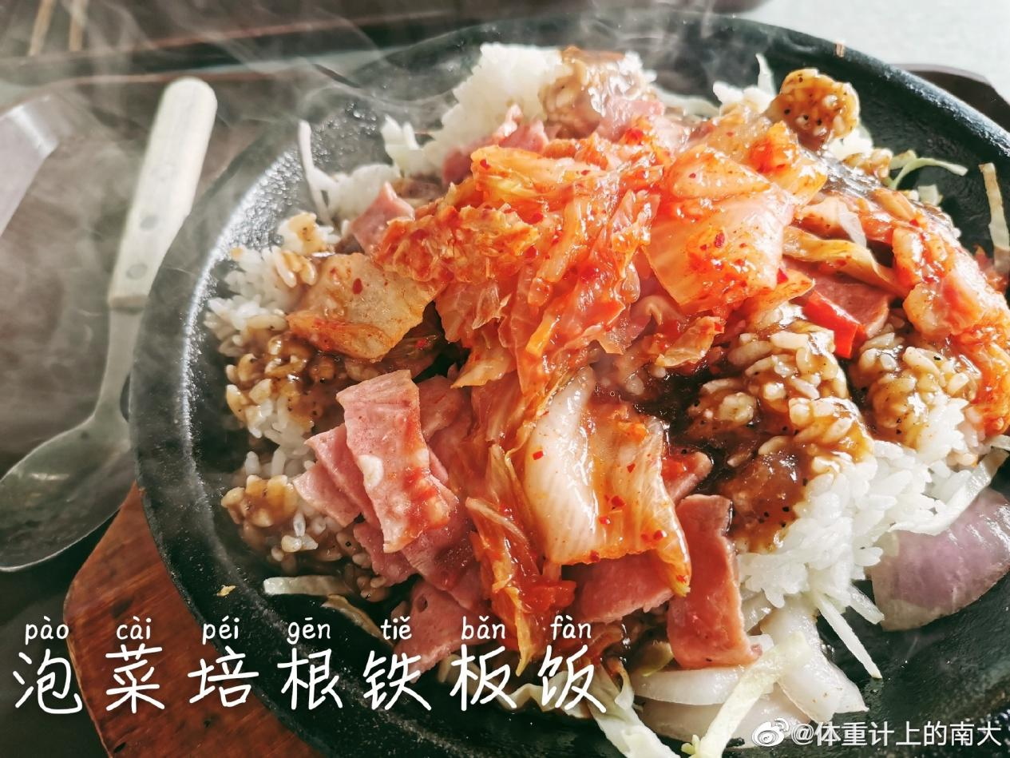

“休闲主食”窗口供应凉皮和骨汤烫粉，可以选择米线、面鱼、粉丝、河粉还有各种配菜。

在四食堂的最右侧“韩式风味”窗口，有大家都很喜欢的炸鸡烤串、意面和各种炒饭，还有味道非常不错的石锅拌饭。

四食堂晚餐还会供应一些低脂又健康的粗粮粥、包子、烧卖等等，如果晚饭想吃得清淡一些，也可以选择来四食堂。

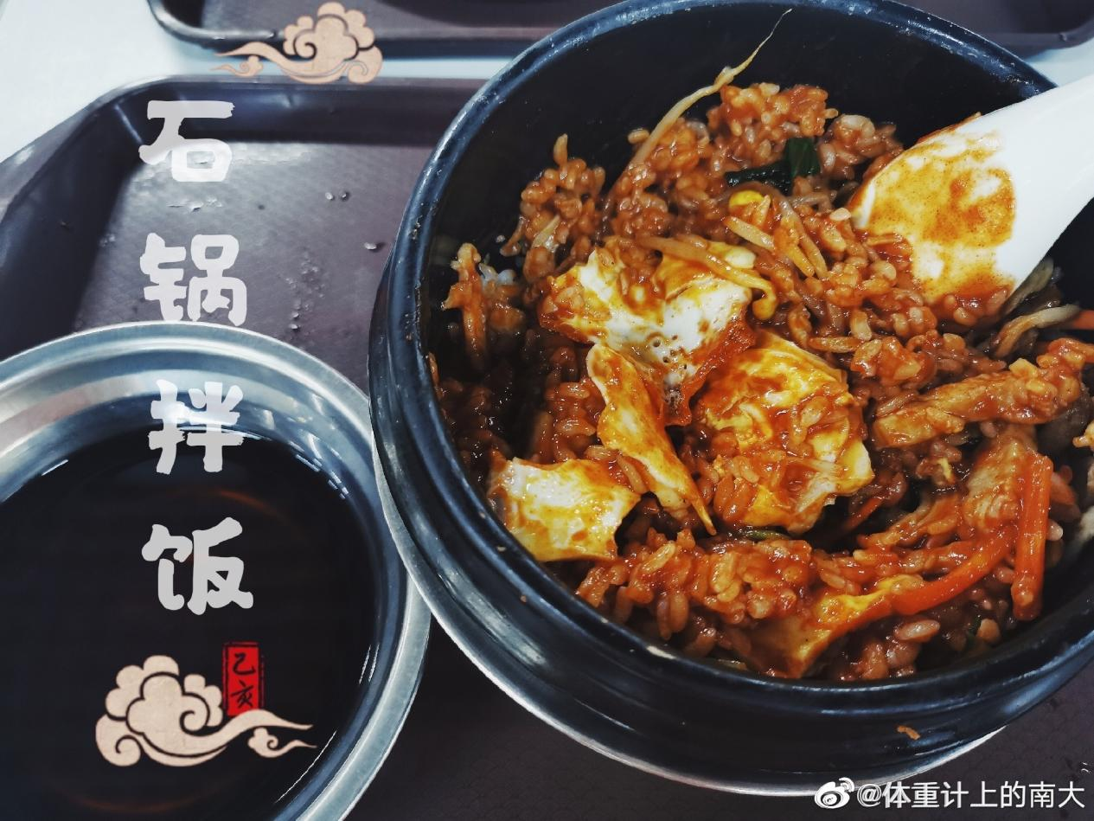

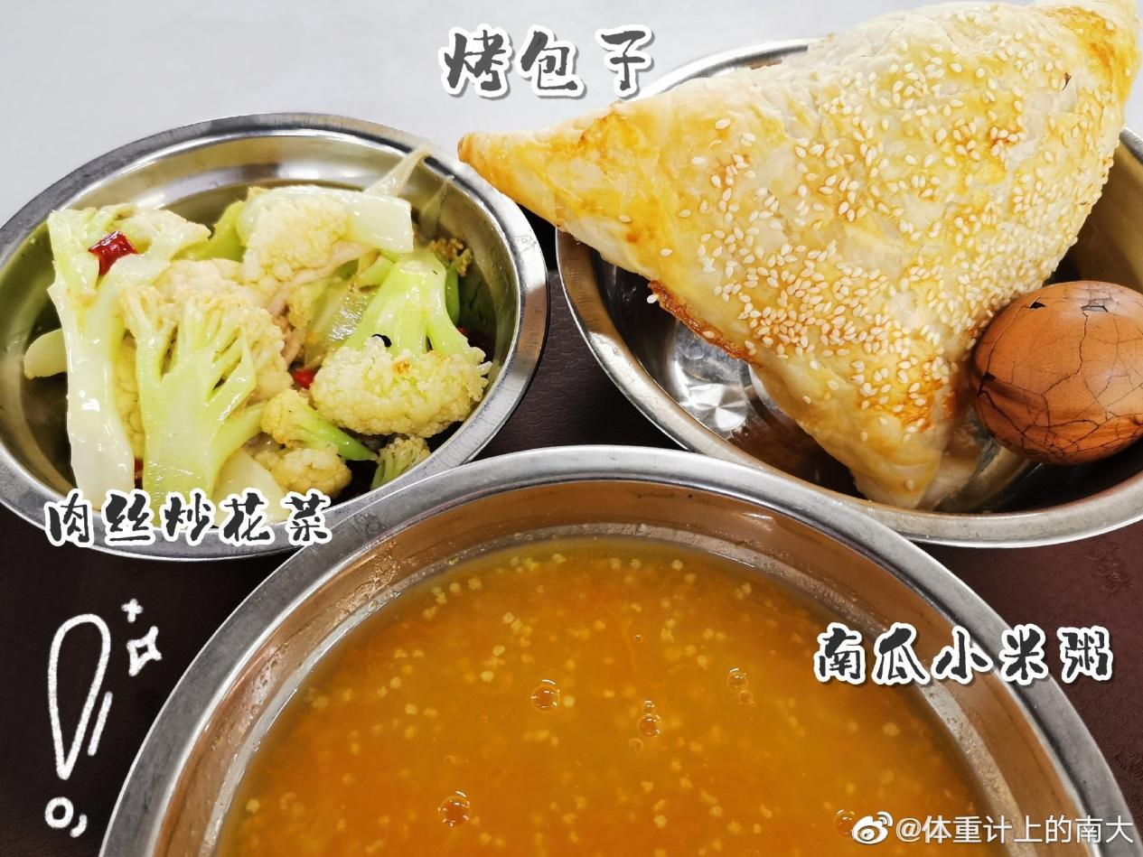

**学生第五食堂**

五食堂就位于四食堂的楼上，有许多南大食堂的“网红窗口”。

“石城味道”窗口供应麻辣烫，各种蔬菜、肉类、豆制品都被整齐地摆放在干净明亮地冷藏柜里，丰富和整洁程度堪比校外的各种麻辣烫店，而且价格也不贵。

旁边就是人气很高的辛拉面，可以选择加入不同的配菜，绝对能让爱拉面的你得到味蕾的满足！

另外还有较为清淡的营养汤和南京特色的鸭血粉丝汤。

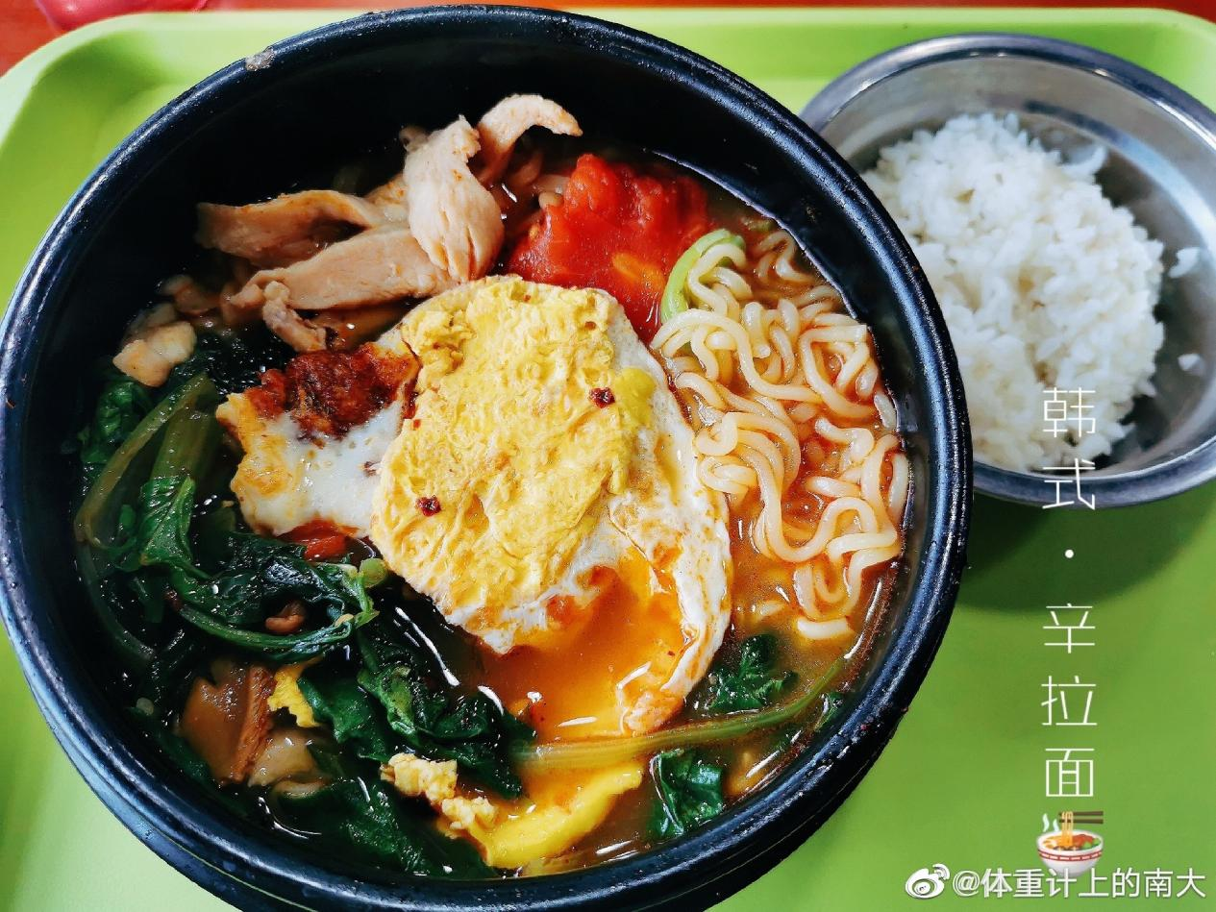

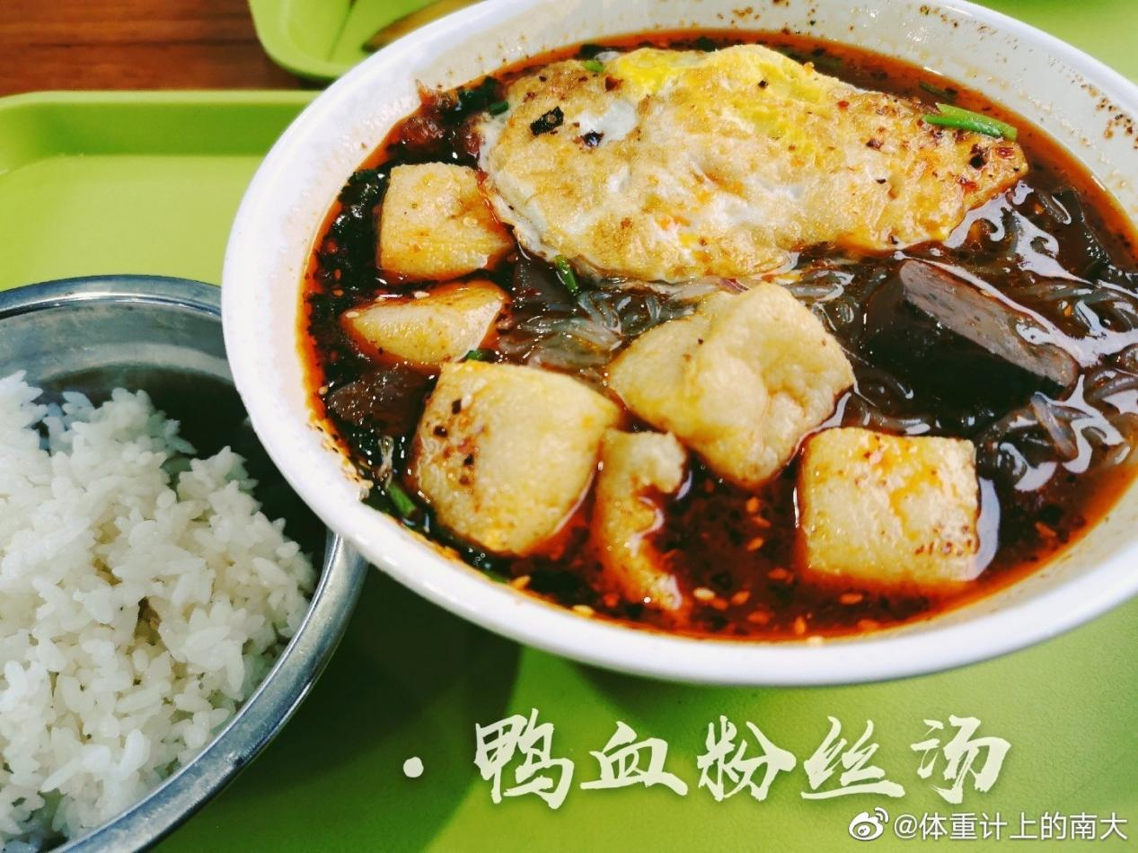

食堂左侧的“味道作坊”窗口供应多种特色砂锅菜：椒麻鸡砂锅、虾仁鸡蛋砂锅、黄焖鸡米饭。小编亲测味道都很不错！

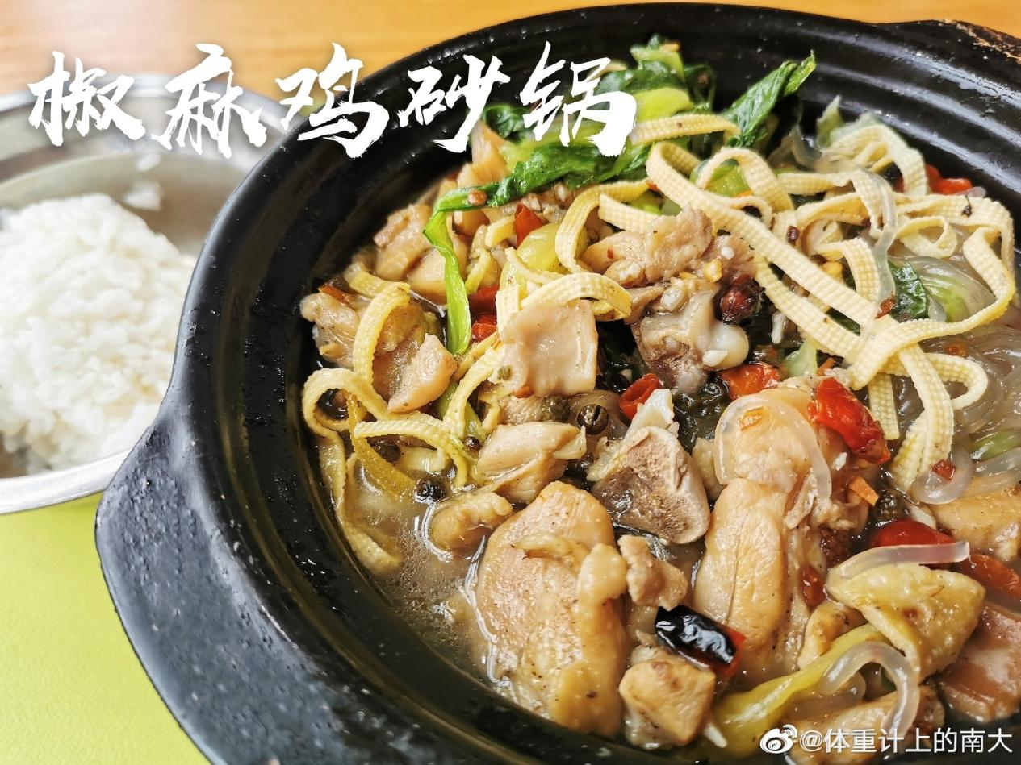

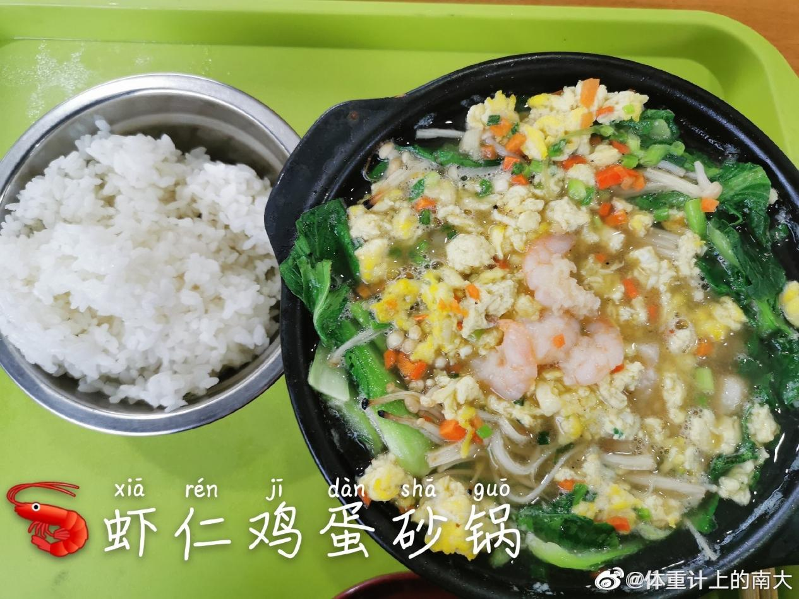

五食堂最受欢迎的还是“巧厨天地”窗口的羊肉汤、羊肉面，每次一到饭点，就能看见窗口前排着很长的队。

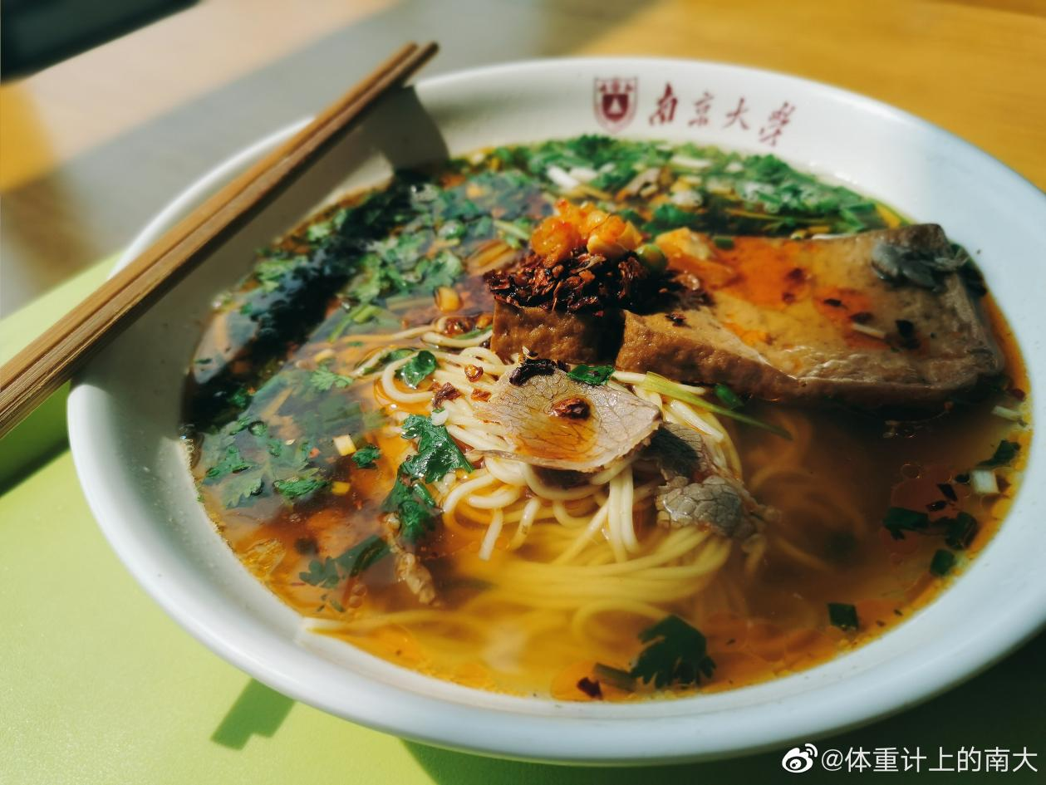

食堂侧面还有窗口专门供应各种口味的馄饨、水饺。在秋冬的早上，可以来这里点一碗鲜美的馄饨，享受早晨的阳光，给忙碌的大学生活增加许多能量和幸福。

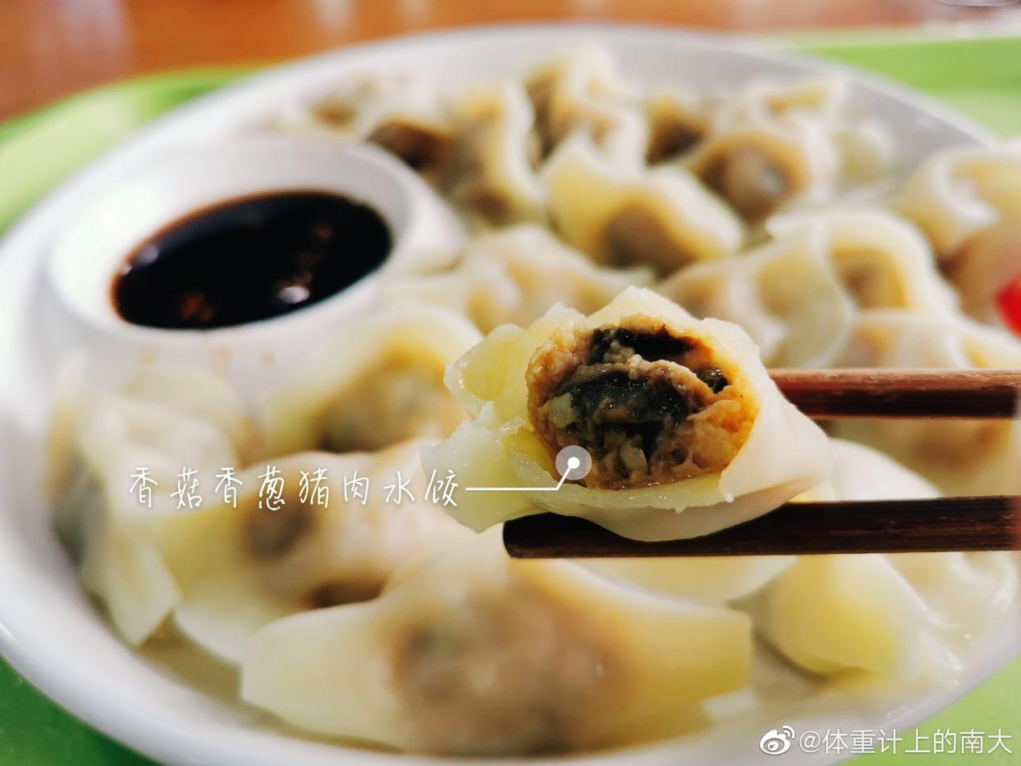

**学生第六食堂**

六食堂就在五食堂的楼上，有好几个丰盛美味的点菜窗口。

六食堂的招牌是铁板饭，性价比超高，味道也不错。另外还有麻辣香锅、肠粉、滑蛋饭、锡纸酸汤等等广受好评的菜肴。

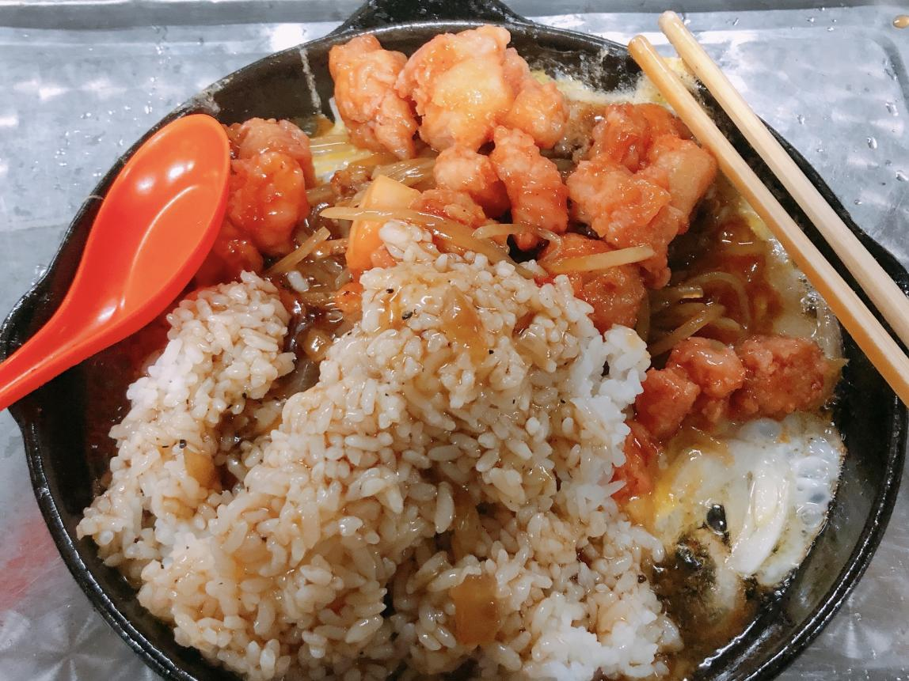

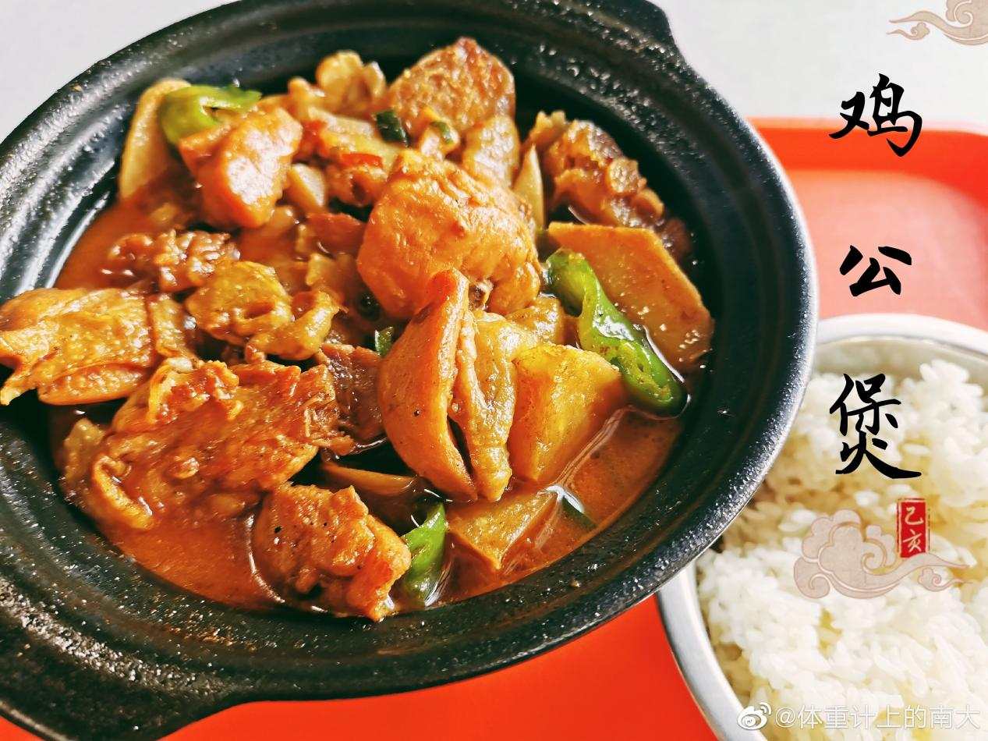

金陵小炒是六食堂最特别的窗口，有酸菜鱼、清蒸鲈鱼、干锅包菜、干锅鸡翅、糖醋排骨等比较精致高大上的菜，但价格不算贵。宿舍团建、请好友长辈吃饭，都可以来这里点上一桌小菜。

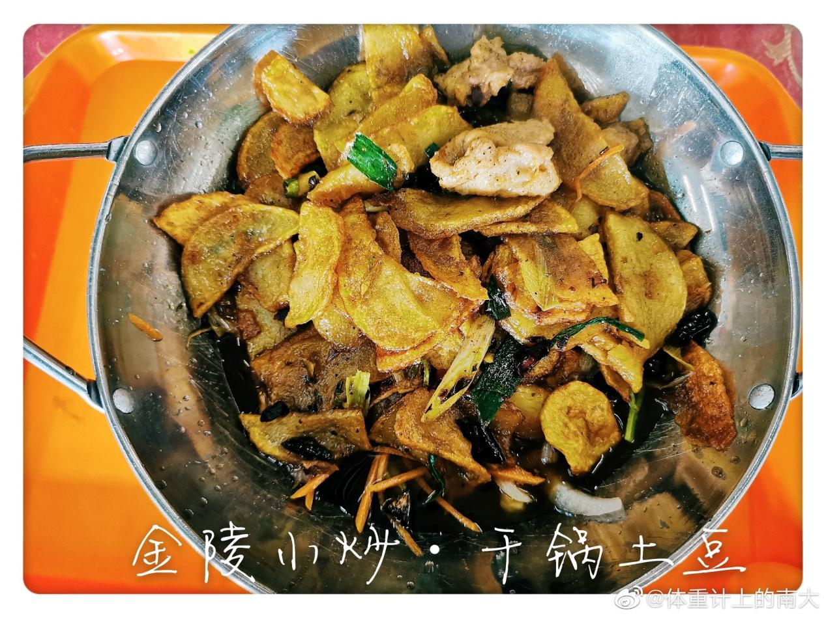

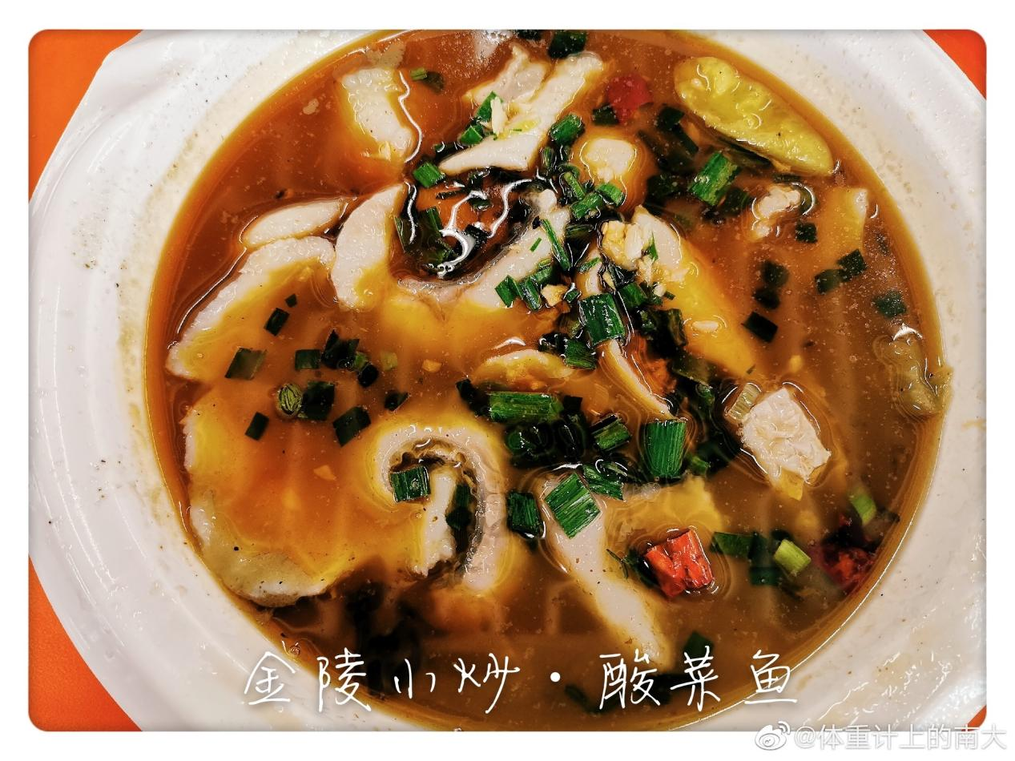

**二组团**

**学生第九食堂**

九食堂是南大最文艺、最精致的食堂。暖黄色的墙面和木质桌椅让整个食堂看起来温暖清新。

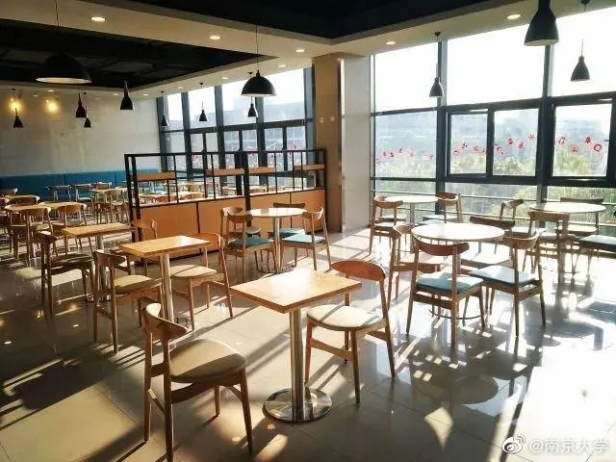

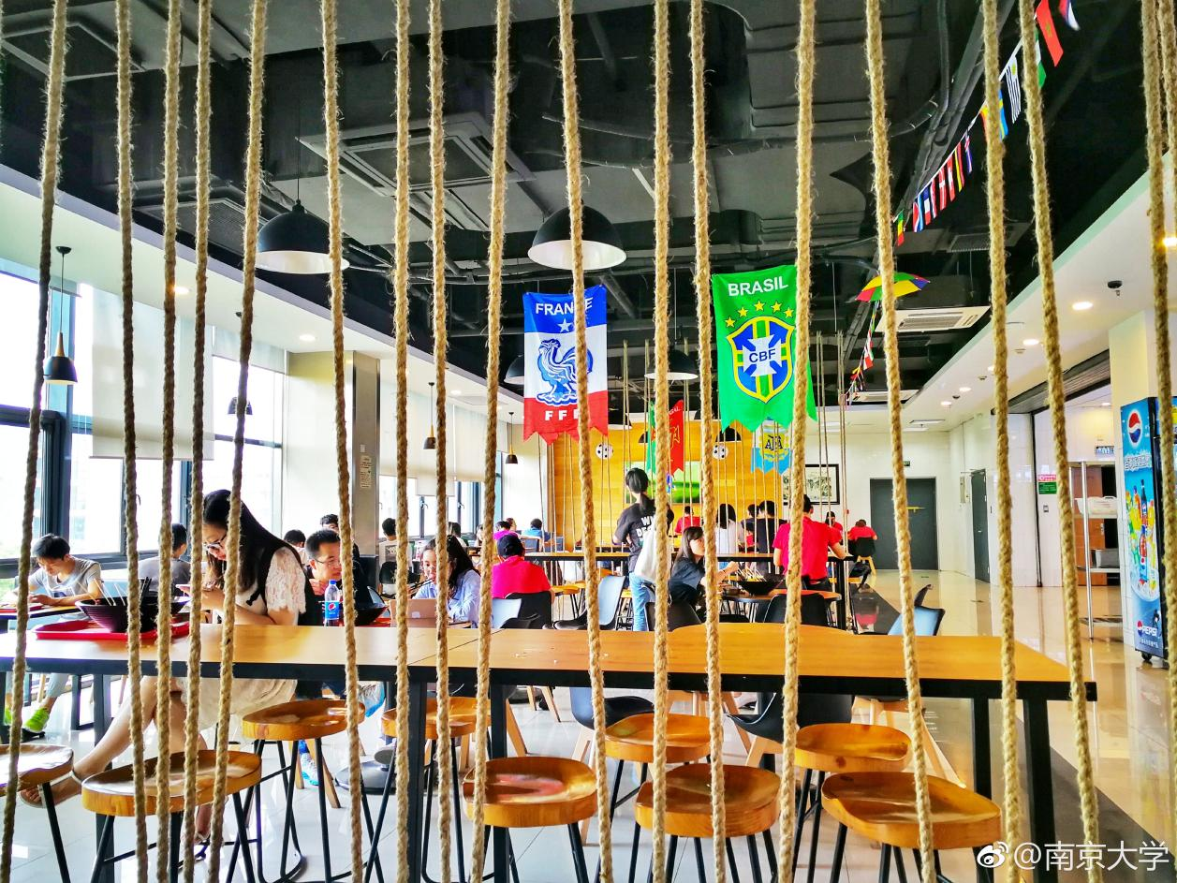

这里有全亚洲最大的巴黎贝甜校内店、桃源村甜品店、bigcup奶茶店，精致的小蛋糕、冰淇淋鸡蛋仔、芋圆奶茶、各种便宜又好吃的面包甜点......没有课的午后，来这里吃一份甜品放松一下，也是个不错的选择。

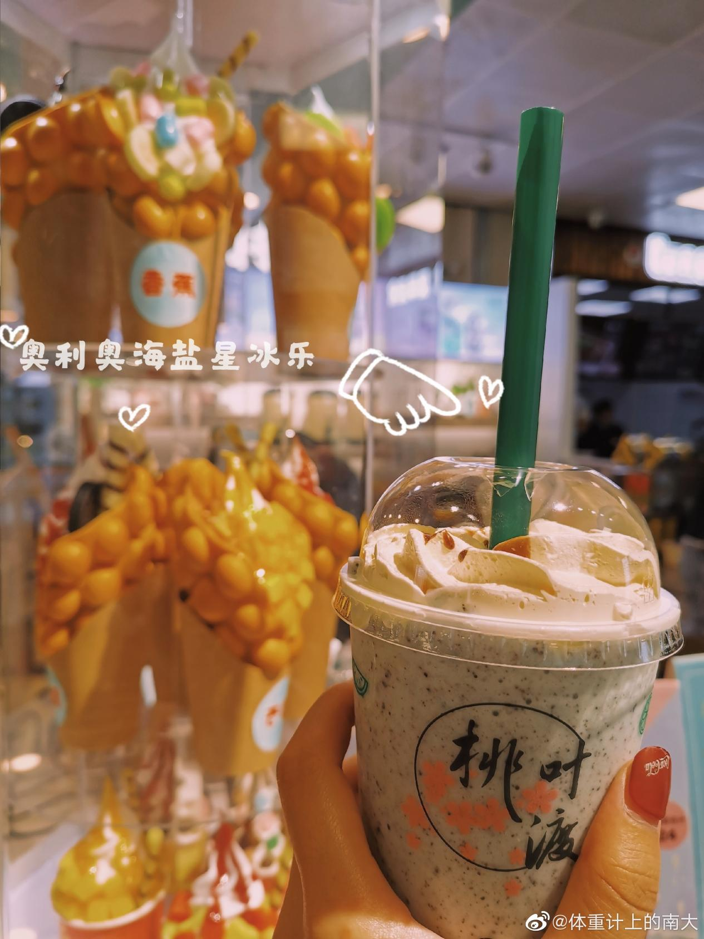

开在食堂里的日料店是第一次见吧？没错，九食堂里还有超好吃的佐乌日式料理店，不仅装修好看，里面的菜品也很不错！

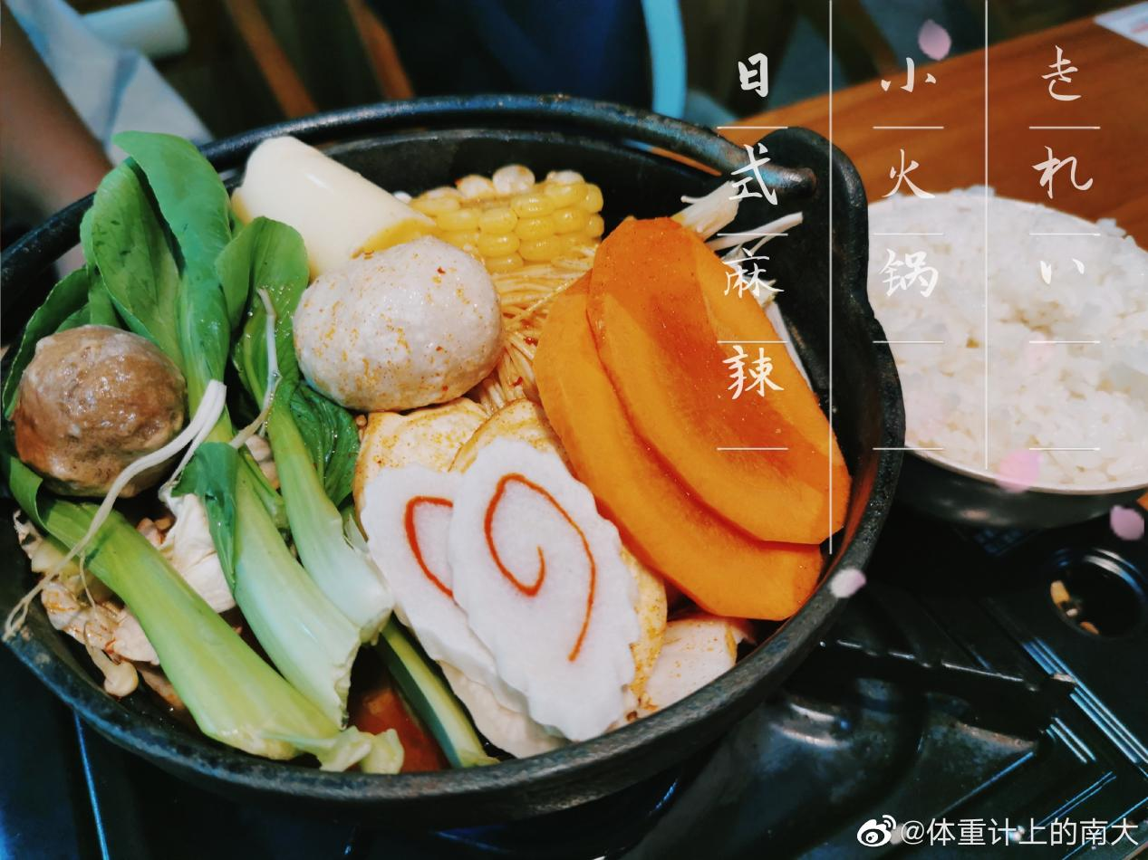

另外还有风格不同但是同样美味的海鲜意面、瓦香鸡、五谷鱼粉、小笼包、砂锅饭......

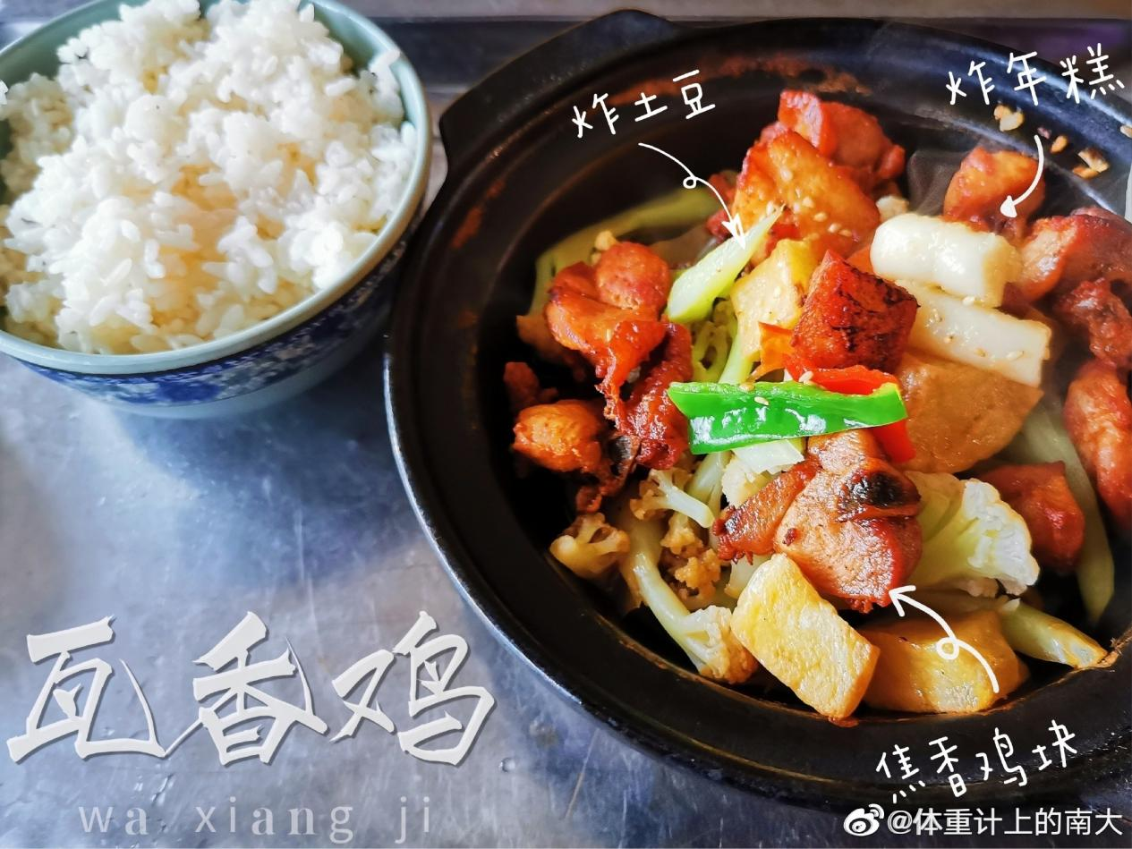

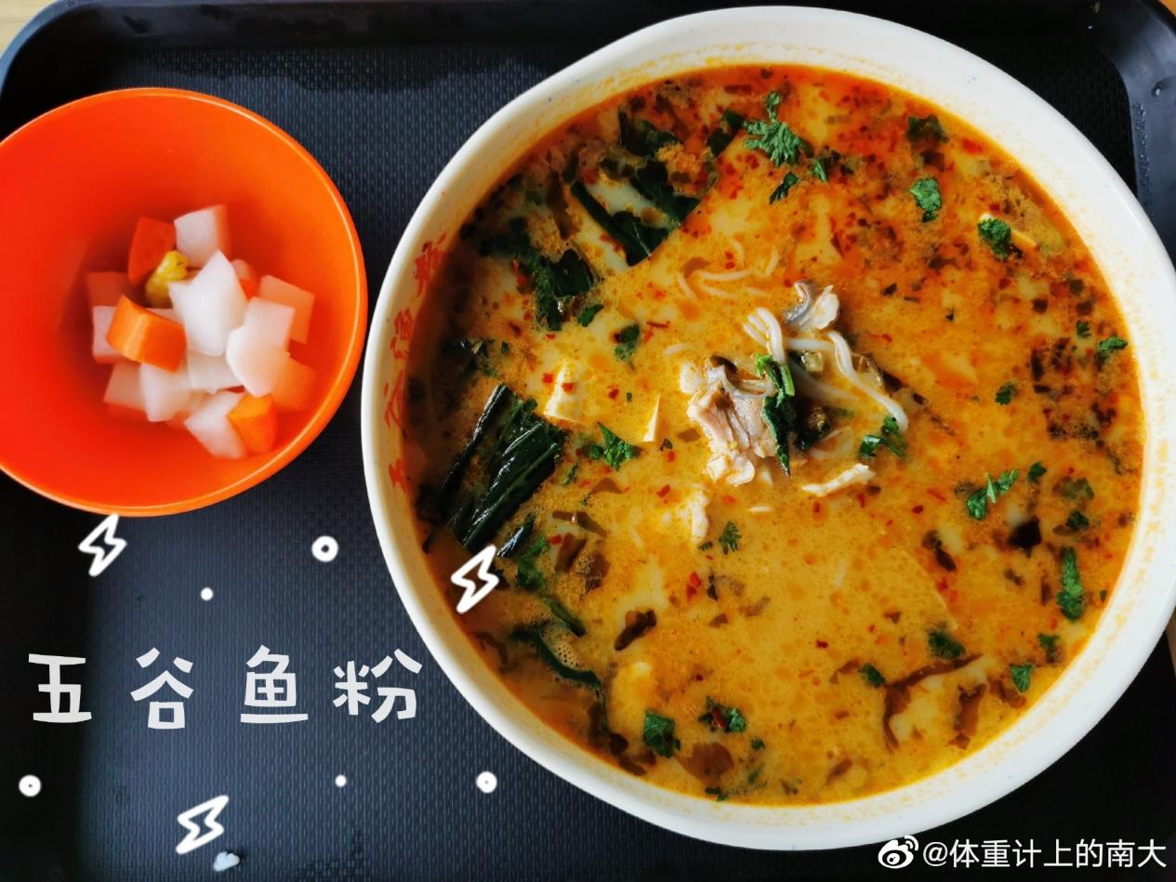

**民族餐厅**

民族餐厅里有很多富有民族风情的菜肴，不仅适合有清真饮食需要的少数民族同学，也欢迎其他同学去品尝。有新疆同学都觉得很正宗的新疆炒拉条子、筋道的牛肉拉面、各种营养丰富的炒饭等等。少数民族同学可以来这里感受家乡菜的味道，其他同学也可以体验到不同民族的特色。

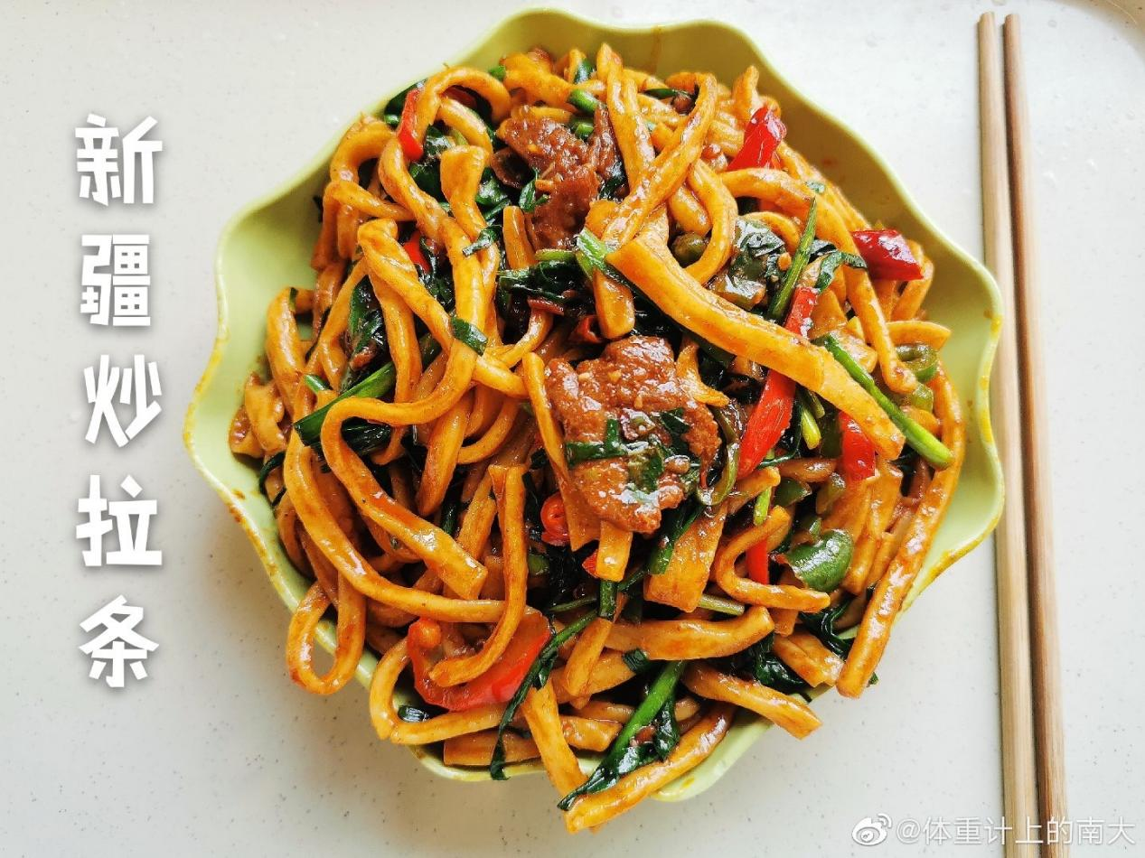

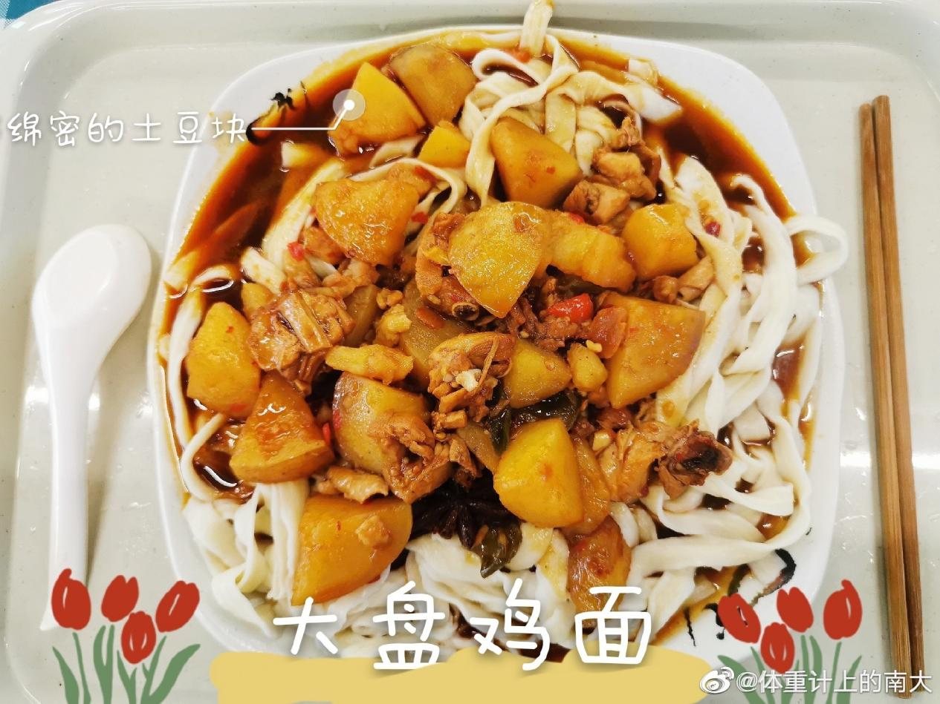

**教工第二食堂**

教工第二食堂在九食堂的楼下，菜系齐全，都用小碟盛放，显得精致干净。特色菜有将梅菜和虾肉的味道完美融合的梅菜焗沙虾、鲜嫩爽口的上汤菠菜、还有光看着就让人食指大动的东坡肉、口水鸡、豆花鱼片、简单但很美味的阳春面......

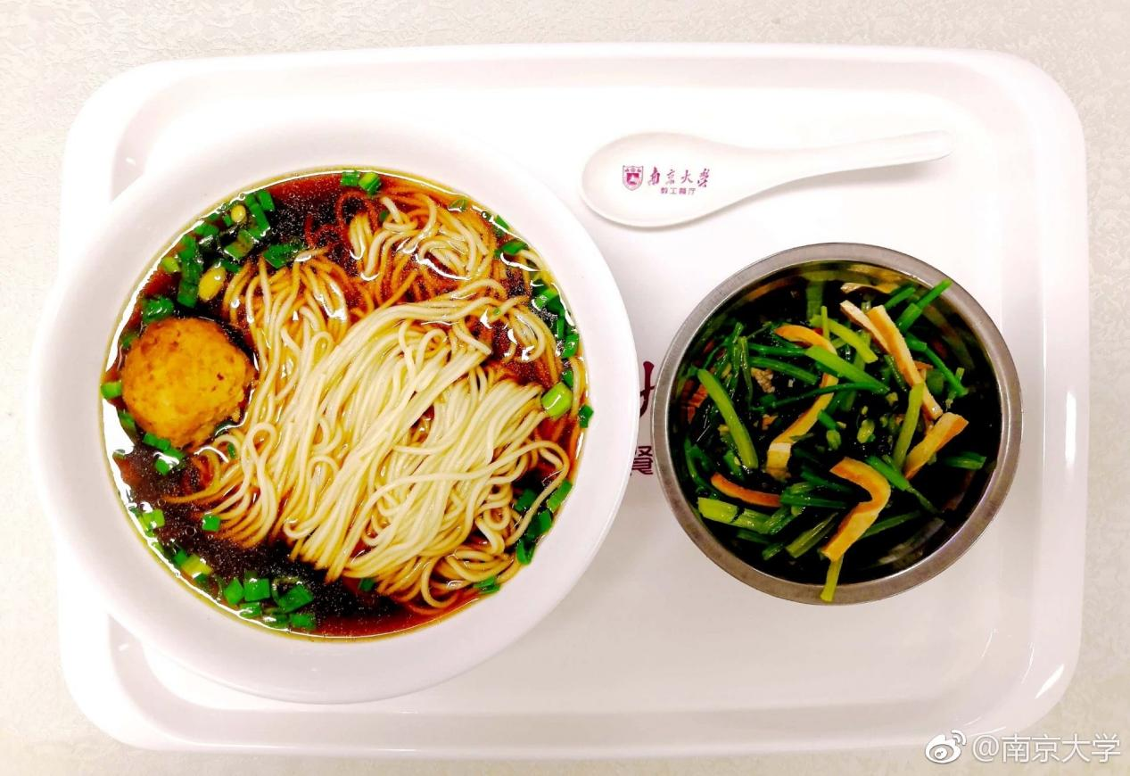

**学生第十食堂**

十食堂靠近图书馆和宿舍楼，所以总是人来人往、热热闹闹的。在这里，早餐窗口的阿姨大叔会热情地给你介绍当天供应的早点，炒饭窗口的小哥的叫卖声隔好远都能听到。在这里，早上有富有营养的糯米饼、醇厚的豆浆、玉米红薯等各种粗粮，中午和晚上还有各种口味的盖浇饭、精致美味的铁板饭、分量满满的烤肉饭.....

要是考试周在图书馆学习，就可以来十食堂解决三餐啦，节约了时间又收获了满满的营养和美味！

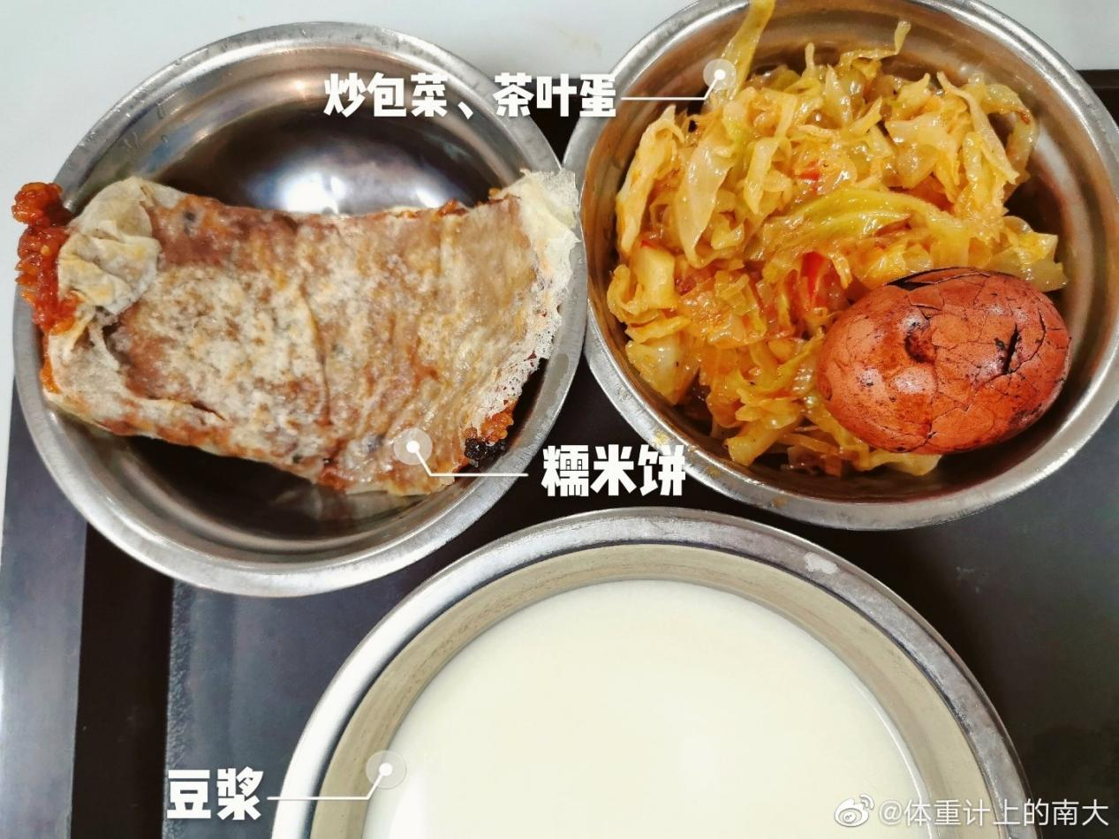

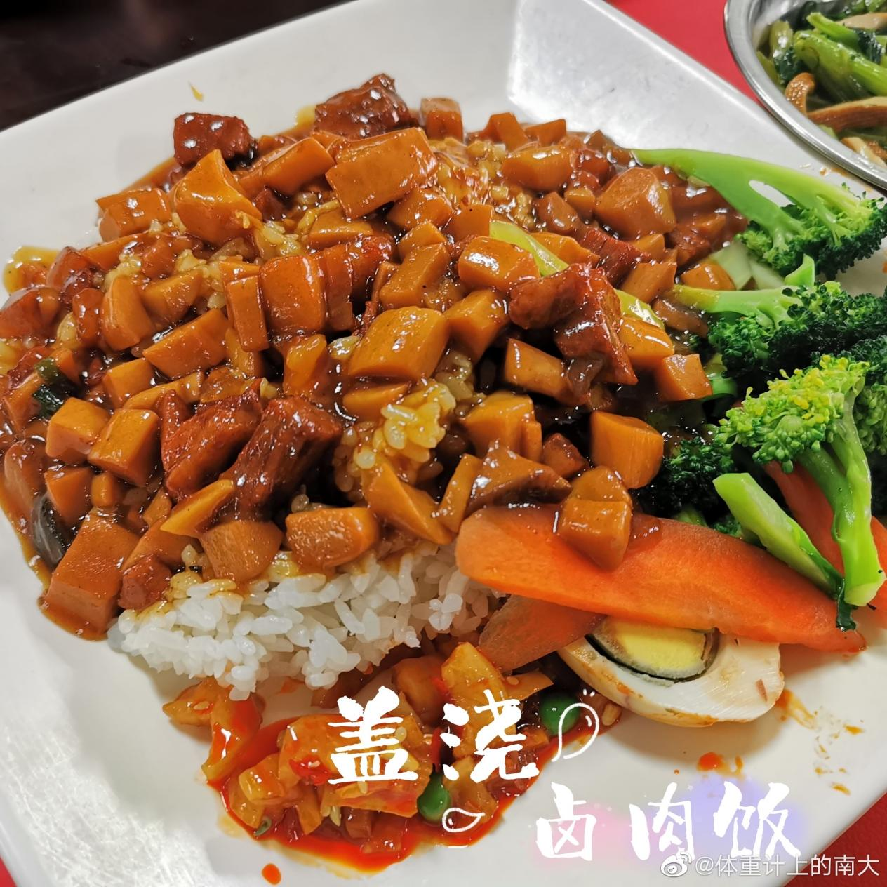

**教工第一食堂**

教工第一食堂位于十食堂楼上，装修很干净，平时也不会很拥挤。供应各种面条、米线、馄饨、粥和其他丰富的菜品，相比较其他食堂会更精致和丰盛一些，每道菜都用小碟盛放。清淡爽口的什锦炒肉、干锅包菜、酱香浓郁的红烧猪蹄、鲜香的麻辣香锅都是不错的选择。

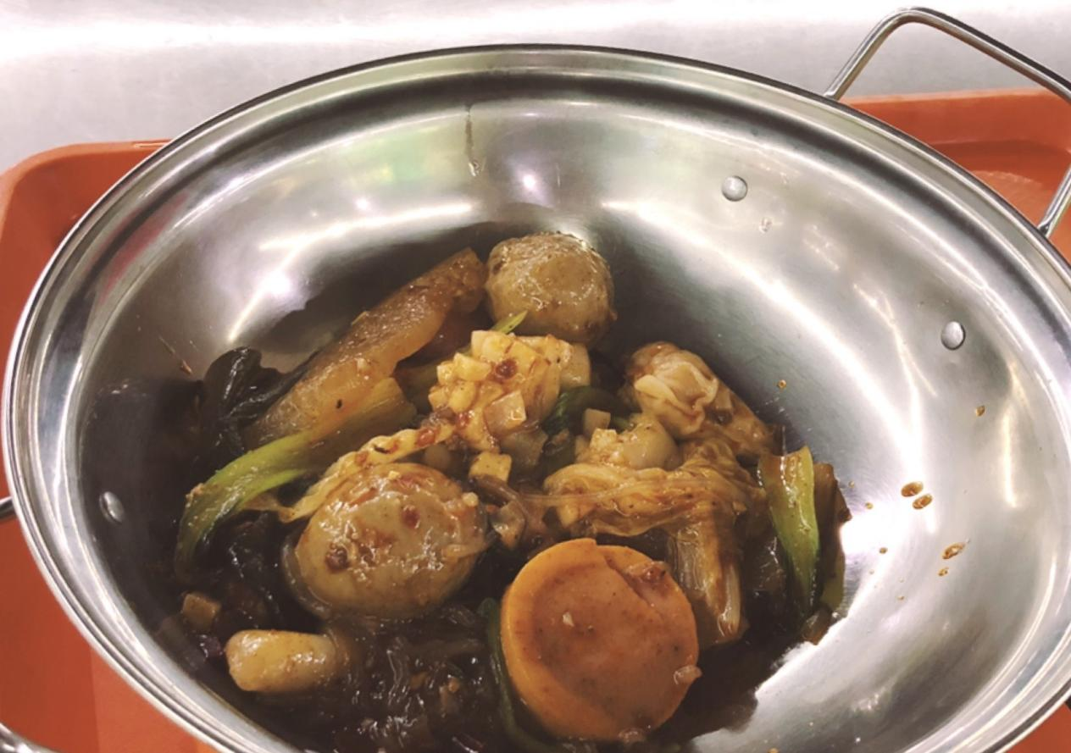

**四组团**

**学生第十一餐厅**

十一餐厅位于四组团，离教学楼和宿舍区都比较远，可能平时大家去的次数少。但是十一食堂的菜品也很丰富，如果碰巧在四组团上体育课，也可以去尝试一下。

吃一碗热乎阳春面浇上鲜美的浇头，或者买一碗丰富美味的汤配上白米饭，再舒服不过了！

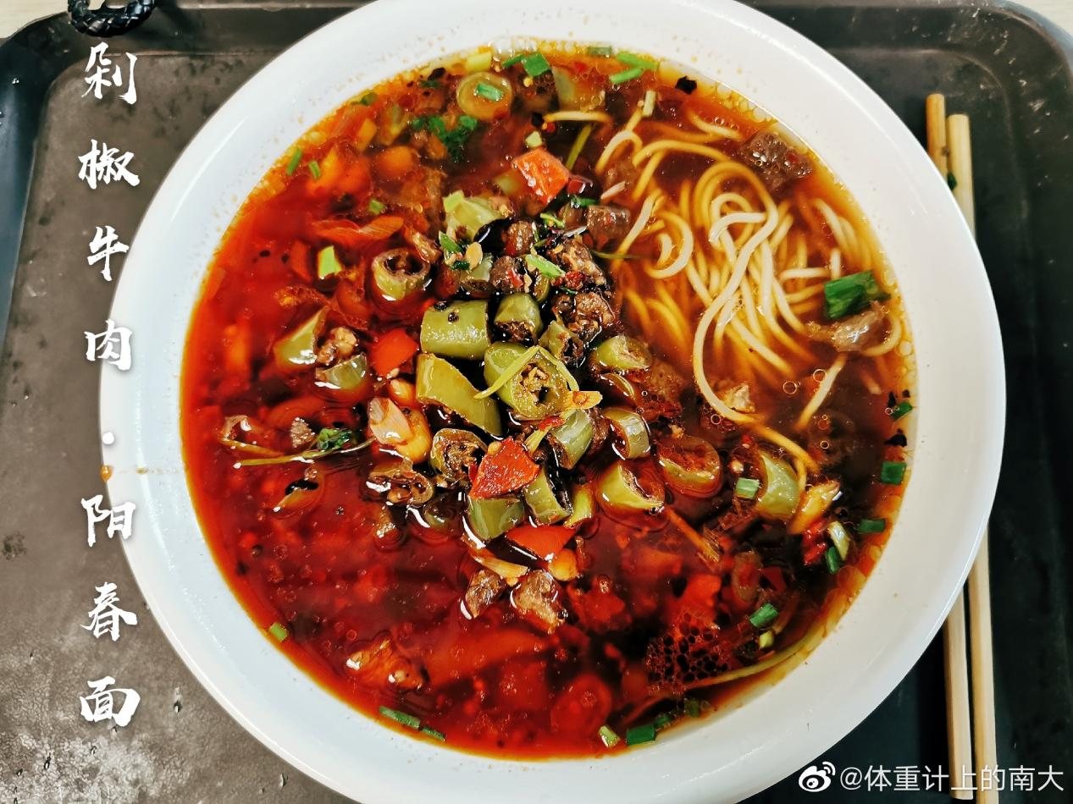

除了上面介绍到的不同食堂的特色菜，南大的食堂里还有很多值得尝试的美味佳肴，食堂的工作人员也会经常推出时令菜和各种新品。如果想要种草更多的南大美食，也可以关注微博@体重计上的南大，跟着博主一起打卡和发现南大美食。2020级小蓝鲸们，南大食堂等待你来解锁！

文编|姚心怡

美编|刘丹莹

图源|南京大学官方微博、微博@体重计上的南大